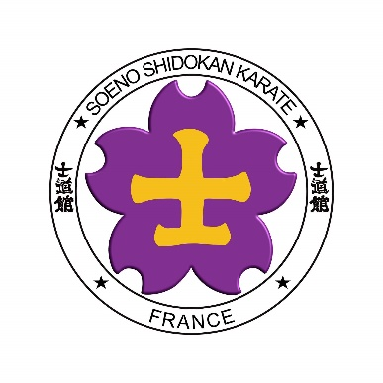
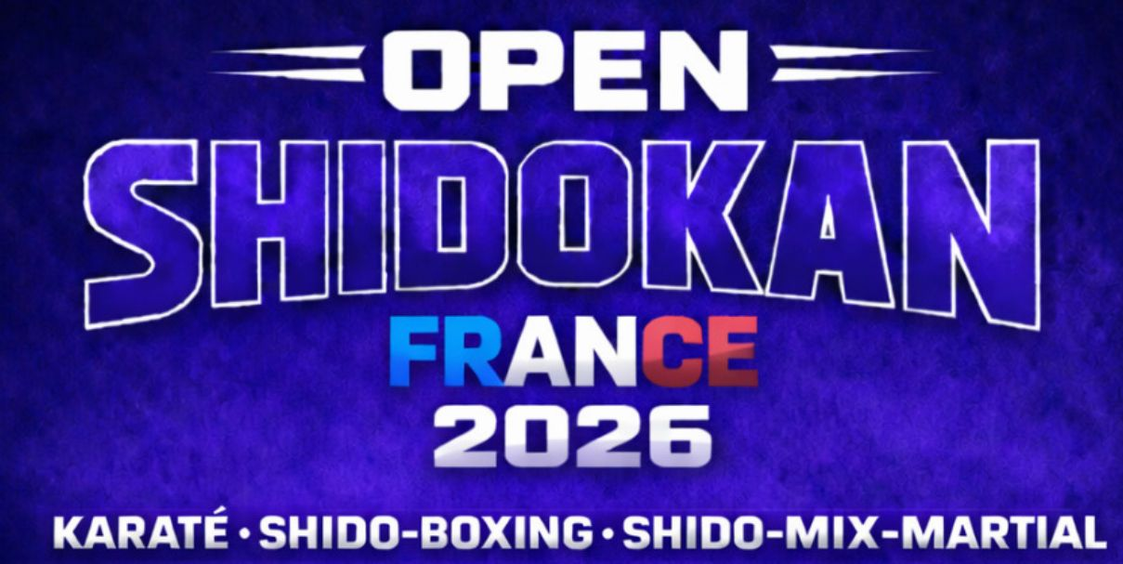

- 8H00 KUMITE & KATA : Convocation des poussins et pupilles (6-9 ans)

- 10H00 KUMITE & KATA : Convocation des benjamins et minimes (10-13 ans)

12h00 : podiums enfants + pause

- 14H00 KUMITE & KATA : Convocation des cadets et juniors (14-17 ans)

- 16H00 KUMITE & KATA : Convocation des seniors + vétérans (+18 ans)

- 18H00 KUMITE & KATA : Finales des -18 ans + podiums +
SUPERFIGHTS

- 19H00 KUMITE & KATA : Finales de +18 ans + podiums +
SUPERFIGHTS

20h30 : SAYANORA PARTY

L’UFR STAPS – 261, Bd du Mercantour – à NICE le :

- Vérification des documents mineurs : Certificat médical et Autorisation médicale
- Vérification des documents seniors : Certificat médical
- Ippon kumite : certificat médical + ECG + Fond de l’œil

Veuillez avoir l’amabilité de vous inscrire avant le SAMEDI 28 MARS sur le site de la FFK.
Merci de nous envoyer également votre liste de compétiteurs par mail le plus tôt possible.

Tél : 06 65 62 63 23 / 06 58 00 64 64 Email : shidokanfranceofficiel@gmail.com

